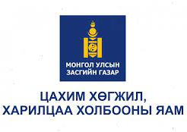

Монгол-Японы дипломат харилцаа тогтоосны 50 жилийн ойд зориулсан
“Япон дахь хиймэл оюун ухааны судалгааны өнөөгийн байдал, хөгжил” лекц

Байршил: Төв шуудангийн 4 давхар
Огноо: 2022.09.15, Пүрэв гараг, 15:30-16:30
Чиглүүлэгч: ЦХХХЯ- ийн Мэргэжилтэн Ч. Цолмон

Цаг | Агуулга
15:30-15:35 | Нээлт:  Н. Учрал  Улсын Их Хурлын гишүүн, Цахим хөгжил, харилцаа холбооны сайд
15:35-15:40 | Мэндчилгээ:  Кобаяши Хироюки  Япон улсаас Монгол улсад суугаа онц бөгөөд бүрэн эрхт элчин сайд
15:40-16:15 | Илтгэл: Япон дахь хиймэл оюун ухааны судалгааны өнөөгийн байдал, хөгжил  Мацүо Ютака  Токиогийн Их сургуулийн профессор
16:15-16:30 | Хэлэлцүүлэг: Бүх оролцогчид

